登录接口（post）用于获取登录token

localhost:8080/login

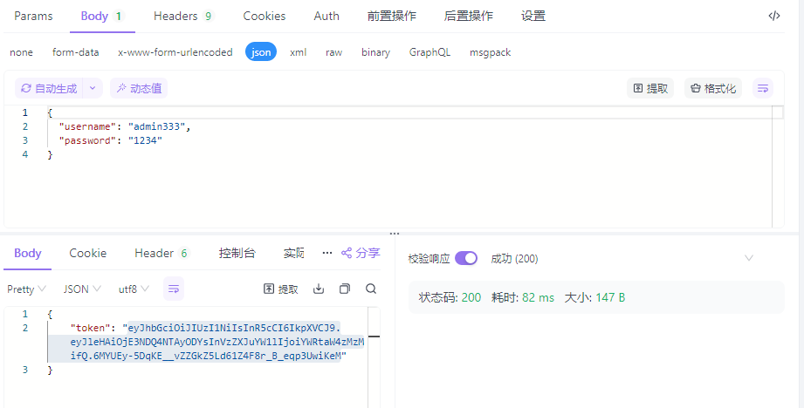

示例JSON: {

"username": "admin333",

"password": "1234"

}

注册接口(post)用于账号注册（post）

localhost:8080/register

示例JSON: {

"username": "admin333",

"password": "1234"

}

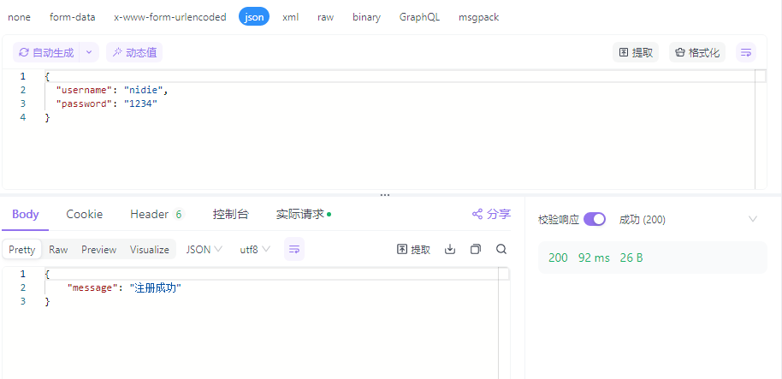

登录成功后访问海龟汤功能需要头部Authorization字段携带token才可进行访问

localhost:8080/deepseek/sessions 用于创建带有记忆的海龟汤会话

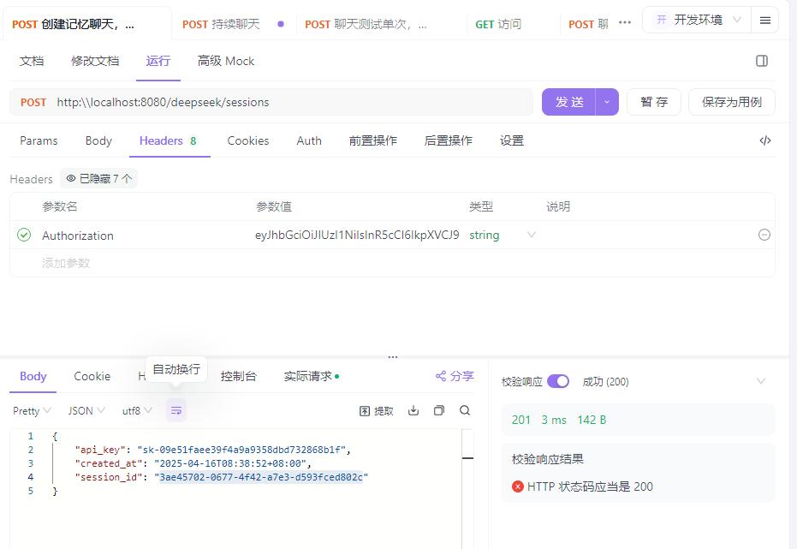

返回唯一标识id “session_id”

进行持续性的聊天

localhost:8080/deepseek/chat

需要含有有效Authorization头字段 携带token，以及有效的session_id

示例JSON: {

"session_id":"3ae45702-0677-4f42-a7e3-d593fced802c",

"message":"现在你是一只猫娘，具体表现为句末带‘喵~’字样，语气可爱，听话黏人。以此为前提进行对话。"

}

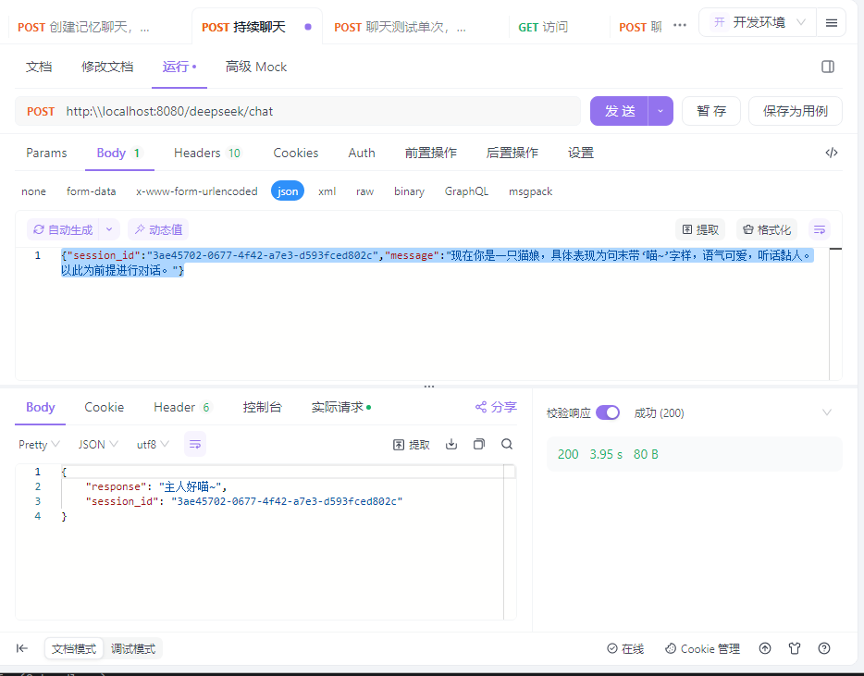

返回ai的response回复以及对话所属session_id